СПЕЦИАЛЬНОЕ ПРЕДЛОЖЕНИЕ
Модель |  | Цвет | Размеры | Цена | Скидка | Цена  со скидкой
Б016Т |  | черный | все размеры | 875 | 575 | 300
Б21Т | 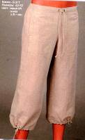 |  | 42 | 650 | 450 | 200
Д078 |  | серый | 46,48,50,56 | 1270 | 770 | 500
Д084 |  | серый, белый | 42,46  42 | 775 | 325 | 450
Д093 |  | серый, | Серый 42,44 | 940 | 540 | 400
Д094 |  | серый, | 44 | 1185 | 685 | 500
Д098 |  | серый, | 42,44 | 680 | 380 | 300
Д114 |  | серый | 42 | 870 | 570 | 300
Д118* |  | серый | 42,44 | 700 | 400 | 300
Д119  Б017Т |  | Серый  Зеленый, розовый, серый | 42  42 | 725  500 | 425  150 | 300  350
Д129 |  | серый, | 44 | 1325 | 625 | 700
Д140 | 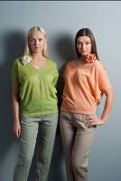 | серый, | 44 | 1085 | 535 | 550
Д151 |  | серый, кирпичный | 44-46,48-50,52-54 | 1155 | 555 | 600
Д158 |  | серый-белый | 42 | 890 | 440 | 450
Ж049Т  Ю049Т |  | серый, кирпичный, горчица | 42  42 | 885  580 | 585  380 | 300  200
Ж055Т  Ю055Т |  | серый, белый  Серый | 42  40 | 605  410 | 405  210 | 200  200
Ж058Т |  | серый, белый, черный | 42,44,46,50, 54 | 1030 | 430 | 600
Ж074 |  | серый, | 42,44,46 | 630 | 430 | 200
П041Т | 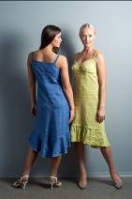 | зеленый, синий | 42-48 | 800 | 400 | 400
П045Т |  | олива | 42 | 895 | 0 | 450
Ю029Т |  | серая полоса | 44 | 610 | 410 | 200
Ж075  Ю041Т |  | серый,  голубой  серый, розовый | 42  42,44,46  42,44  52 | 930  725 | 480  275 | 450  450
Ю045Т |  | серый, голубой | 44,46,52  все размеры | 870 | 420 | 450
МБ002Т  МД004 |  | бежевый,  сизый  серый, | 46  46  46 | 1215  980 | 465  330 | 750  650
МБ005Т |  | сизый | 46,48,54 | 750 | 250 | 500
МБ006Т |  | Стальной | 46,48,50 | 960 | 360 | 600

